Paylaşım Tartışma Zinciri Oluşturma Yönergesi

Belirli bir modül için Paylaşım sekmesine mesaj göndermek için aşağıdaki adımları izleyin:

- Paylaşım sekmesindeki ilgili modül adı altında yer alan Yeni tartışma konusu ekle düğmesine tıklayın.
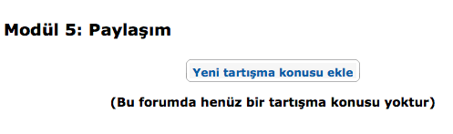

- Konu alanına kendi adınızı içeren açıklama yazın.
- Mesaj kısmına size o eşleş – paylaş etkinliğinde istenenleri cevaplayın, yazın.
- Eğer gerekiyorsa dosya eklemek için dosya kısmındaki gözat… düğmesine tıkayarak ekleyeceğiniz dosyayı seçin ve aç düğmesine tıklayın.
- Mesaj alanı altındaki tartışma zinciri özelliklerinin aşağıda belirtildiği gibi ayarlanmış olmasını sağlayın:
  - Biçim: HTML
  - Üyelik: Bu foruma gönderilen mesajların kopyasını e-posta olarak almak istemiyorum.
  - Dosya: Gerekiyorsa ekleyin.
- Tamamladığınızda Foruma Gönder düğmesine tıklayın.
- Mesajınızın gönderildiğine ilişkin bir ekranla karşılaşacaksınız.
- Kısa bir süre sonra Paylaşım sekmesi geri görünecektir. Paylaşıma Dön üzerine tıklayarak Paylaşım ekranına geri dönebilirsiniz.
Not: Devam seçeneği tartışma zincirine geri gitmenizi sağlar.

